3.3 Відвальні роботи під час будівництва кар’єру

Розкривні породи з дільники ,, Північній ’’, починаючи з періоду 1979 р. гірничо – підготовчих робіт і до 1991 р. весь об’єм пухкий та скельний розкрив транспортувався у зовнішній відвал. Він розміщений між ,, Північною ’’ і ,, Південною ’’ ділянками на правому березі р. Гнилуша за межами контуру підрахунку запасів . Гідрогеологічна характеристика перед дільницями сприятлива для розміщення відвалу.
Родючий рослинний шар землі знімається бульдозером, потім завантажується екскаватором ЕКГ-5 у автосамоскиди Man-TGS і складується окремо у північній частині основного відвалу для подальшого використання при рекультивації.
Укладання у відвал підлягають розкривні породи загальним об’ємом 5266 тис. м³, із них :
- скельні породи – 1503 тис. м³
- пухкі породи – 3763 тис. м³
Об’єм розкривних порід на дільниці і потрібна місткість відвалу на 1991 рік приведені у таблиці 3.3.1
Таблиця 3.3.1
Об’єм вскришних порід та їх місткість

№ Розкривні породи Об’єм Коефіцієнт Потрібна місткість
п/п т.м³ залиш. розм.. відвалу тис. м³
1 Пухкі породи 283 1,03 291

2 Скельні породи 100 1,2 120

Всього 383 411
Площа відвалу , планується під скельні породи , складає :

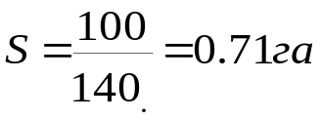

Площа відвалу , планується під пухкими вскришними породами складає :
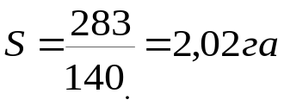
де 140 тис. м3 – об’єм вскришних порід ; розміщених на площі в 1 га при висоті ярусу 14 м .
Відвал бульдозерний . Відсипання відвалу передбачається двома
ярусами на заздалегідь підготовлену поверхню (після зняття родючого шару) з обов’язковим виконанням наступних робіт :
- у нижній, випереджаючий ярус висотою 5 – 7 м укладаються тільки скельні породи (вивітрений граніт і кремній ), потім насипаються пухкі породи, до висоти ярусу 12 – 13 м .
- у верхній ярус висотою до 10 м відсипаються пухкі породи (суглинки, супісі, глини, древа).
Направлення подвигання фронту відвальних робіт - західне.
Навантаження вскришних порід здійснюється екскаватором ЕКГ -5А , а доставка до місця відвалоутворення автосамоскидоами Man-TGS по відсипаній автодорозі . Між ярусами залишаються берми шириною 8,0 м . Кут відкосу відвального уступу – 30 градусів , ширина робочої площадки – 40 м. Для збігання вод , потрапляючих на поверхню відвалу , поверхні надається нахил 0,005 у направлені , протипожежному напрямку відсипки .
Планування поверхні відвалу здійснюється бульдозером . Розван -таження автосамоскидів на відвалах повина здійснюватися за межами призми обвалення , на відстані 5 – 6 м від бровки відвалу . По всьому фронті розвантаження установлюється берма , маючи ухил всередину відвалу не менше 3 градусів і відсипку висотою не менше 0,7 м і шири- ною не менше 1,5 м . Для забезпечення рівномірної відсипки відвалів їх перше планування здійснюється у слід за подвиганням фронту відвальних робіт .

Складування відвальних порід м’яких і скальних з 1991 р .
проводиться у відпрацьований простір ділянці ,, Північній ’’. З метою забезпечення безпечних умов ведення відвальних робіт на борту дільниці ,,Північній ’’ розміщений пункт розвантаження автосамоскидів.
Пункт розвантаження складається з :
- бункер – кузова 40-ка тонного автосамоскида з нарощеними бортами ;
- приміщення оператора ;
- розвантажувальної площадки .
Бункер установлюється стаціонарно на опорній металоконструкції .
Даний відвал має форму конуса і має такі параметри :
- висота відвалу 65 м
- кут укосу відвалу 35
- кут укосу борта кар’єра 65
Місткість відвалу при розміщені пункту в районі РММ (підошва відвалу на горизонті +115 м ).
Об’єм конуса відвалу

де Н=65м –висота відвалу; ctg 35 - кут укосу відвалу

Площа перетину конуса

S = H x ctg

S = 65 x ctg35 = 6041 м²

Площа перетину відвала

де ctg  - кут укосу борта кар’єру 65

Загальний об’єм відвалу

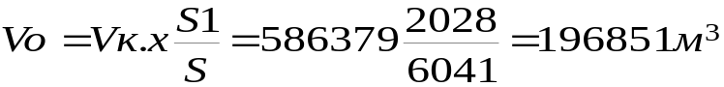

При відмітці відвалу у районі , де підошва кар’єру знаходиться на відмітці + 98 ( глибиною Н = 82 м ) місткість його складатиме 700000 тис . м ³
Об’єм вскриши , розміщеної у зовнішньому відвалі на ,, Північній ’’ дільниці складатиме :
- при відсипані відвалу до горизонту +115 м - 196851 м ³
- при відсипані відвалу до горизонту +98 м - 70000 м ³
При розрахунковому річному об’ємі розкриву 383000 м ³ у відвалі перевантажувального пункту може розміститись біля половини річного об’єму розкриву. У подальшому перевантажувальний пункт повинен бути переміщений у інше місце на борті ,, Північної’’ дільниці .
Для запобігання простоювання відвалоутворення на даній ділянці здійснюється розвантажувальна площадка для бульдозерного відвалоутворення .

